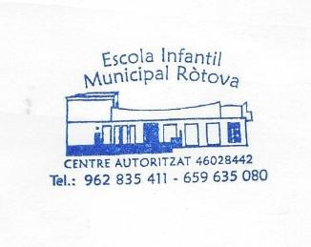

AUTORITZACIÓ DRET DE IMATGE


Donat que el dret a la pròpia imatge és reconegut dins l’article 18.1 de la Constitució i regulat per la Llei 12/ 2008, de 3 de Juliol, sobre la protecció integral de la infància de la Comunitat Valenciana; la direcció d’aquest centre demana el consentiment als pares,mares o títols legals per poder publicar fotografies on apareguen els seus fills o filles i on siguin clarament identificables.
Nom i cognom pare/ mare o tutor/a legal:

Amb DNI o passaport num:

SI autoritze | NO autoritze

Que la imatge del meu fill/filla .

Puga aparèixer en fotografies corresponents a activitats escolars lectives, complementàries i extraescolars organitzades pel centre i publicades en:
.Pàgines webs municipals

. Fotografies i filmacions del centre.

Ròtova a de/d` de 20

Signat:

